南 通 市 观 河 中 学
采
购
文
件

采购项目名称：南通市观河中学工会活动服装购项目
采购人名称： 南通市观河中学
采购方式： 比价采购

二O二四年十一月二十九日

采 购 文 件 目 录

第一章 比价采购公告………………………………………2
第二章 采购项目要求………………………………………3
第三章 投标须知 …………………………………………5
第四章 投标文件格式………………………………………11

第一章 采购公告
有关供应商：
1.采购人：南通市观河中学 。
2.采购项目名称：南通市观河中学工会活动服装采购项目。
3.采购项目内容：户外休闲服装。
4.投标供应商资格要求（必须同时符合以下要求）：
① 在中国境内注册具有合法经营资格并能够承担完全民事责任的独立企业法人或个体工商户，经营范围包括本采购内容的生产或销售；
② 符合《中华人民共和国政府采购法》第22条规定。
③ 本项目不接受联合体投标。
5.本项目采用资格后审，采购文件等请在南通市教育局网站采购公告的附件中下载。
6.供应商报名截止时间：2024年12月5日下午14:00。
递交投标文件、递交投标保证金的地点：南通市八一中学内观河中学会议室。
7.本次采购联系事项
采购人：南通市观河中学
采购单位联系人：唐老师 电话：0513-85265792
8.其他说明
参加投标的供应商在递交投标文件的同时，须提供全套样品和投标文件一起递交。投标供应商提供实物样品作为参加采购活动的一部分，样品提供不全的或者不符合要求者为无效投标。提供投标样品所产生的费用全部由投标人负担，无论投标过程中的结果如何，采购人在任何情况下均无义务和责任承担这些费用。
第二章 采购项目要求
一、项目需求：
序号 | 产品名称 | 产品技术参数 | 参考款式 | 采购数量 | 单位 | 建议品牌
1 | 户外休闲服（上装） | 面料：100%聚酯纤维，面料具有弹力大、透气性强。  填充物:羽绒、叠加态、航天棉、石墨烯等具有隔冷、保暖、轻量、抗菌远红外抗静电，防风防水。  技术要求：符合标准GB/T 2662-2017《棉服装》。 | 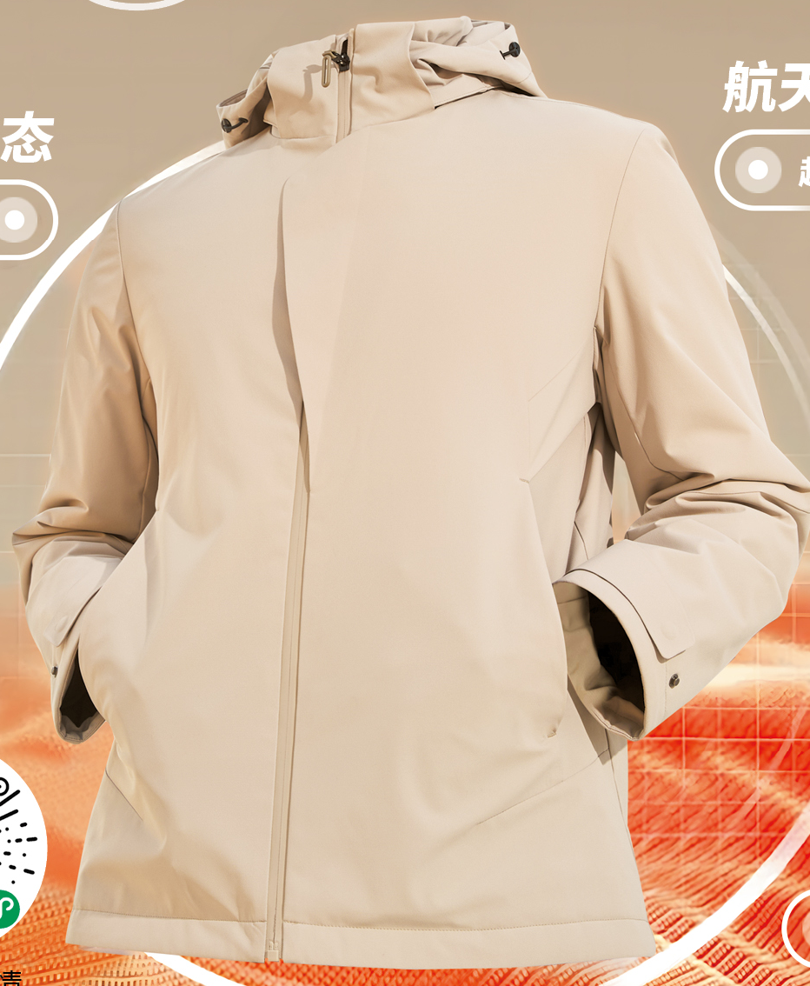 | 47 | 套 | 健侬、安得堡、巴特侬

二、验收
1、验收时间：自全部标的物交付之日起七个工作日内。
2、验收标准：
（1）验收包括：数量、外观、质量、性能、备件备品、装箱单、资料及包装。所有标的物和附（配）件应符合其规定的性能，无瑕疵和缺陷，质量为合格产品，同时有明确的生产制造厂商。成交供应商对质量问题负责包退、包换和包修，因此发生的费用由成交供应商自行负责。
（2）验收标准：验收将按照本招标文件技术要求及相关国家标准验收。产品交付后，采购人将有权委托质量监督检验机构对面料进行成分检测，检测结果将作为结算依据，若检测结果显示货品存在有损人体健康成分，则采购人有权没收已供货物并解除合同，不支付任何货款，供应商须承担由此产生的一切费用。供应商应派人员在所供产品到达采购人处后协助有关部门进行到货验收，并抽样检验检测，同时，应提供各类证明文件。
（3）抽验必须合格，若发现任何损坏及质量问题，供方应负责妥善处理直至需方满意，否则甲方有权拒收，此工作所发生的费用应由供方自行承担。
四、售后及其他要求
1、所有供货必须由成交谈判供应商完成货物的设计、生产、制造，不得分包和转包。
2、产品有质量问题，应及时给予更换；
3、满足因身高、体形等情况进行调换的要求。
4、量体时需按照采购人要求，按其具体名单量体及协助到货后的发放工作。
5、供货时间：成交供应商自签订合同之日起10天内供货至交货地点。
6、交货地点：采购单位指定地点。
五、产品的防护、包装及运输
1、供方在交货前须提供所供产品的具体防护措施供需方认可，并对此工作负责。
2、所有产品应合理有效包装，以使其有效防止各种损坏。
3、产品的包装费应包括在合同总价中，这些包装材料应属于需方所有。
4、在包装箱外面应注明数量、产品名称、警示标记、产品颜色等。所有文字应为中文。
5、供方应对产品的整个交货过程负责，包括运输、装卸及安全措施。
6、随包装箱带的文件、资料应防潮密封，并放置在包装箱内明显的地方。
六、付款条件
货到验收合格后，支付100%合同款。
七、优惠条件及其他
为满足采购人可能发生的需求，投标人应承诺对中标产品在接到采购人通知、签订补充合同后，按照中标价格及时向采购人供货。
八、样品
本项目须提供样品。资格审查过后则先进行样品品质、颜色的评比，如有三分之二的评委认为样品不符合标准的，则作无效投标。如有三分之二的评委认为样品符合标准的方可参加价格评审。

  - 投标须知
- 说明：
1.本采购文件中所称“采购人”为南通市观河中学，“投标人”为本项目投标供应商，“比价小组”为本项目评标组织，“成交供应商”为本项目中标供应商。
2.本采购文件仅适用于本次比价采购，解释权归采购方所有。
3、投标人必须保证投标产品的质保、技术（参数、功能等）的准确性、真实性。
4、投标人不得在成交后将成交项目转包（或分包）给其它企业法人或自然人。
5、无论投标人成交与否，投标人的投标文件和相关资料概不退还。
- 供应商资格要求：
1.满足采购公告中合格供应商资格要求的规定。
2.满足本采购文件实质性条款的规定。
三、询价采购程序及成交原则：
1.投标人法定代表人或其授权委托人在投标截止时间前到采购方指定地点递交投标文件、投标保证金。
2.比价小组根据采购文件要求对投标人进行资格性审查，审查主要内容包括：
（1）投标文件数量及密封、标记情况；
（2）投标人及投标产品的资格证明文件；
资格性审查未通过的投标人作无效投标处理。
3. 比价小组对投标人进行符合性审查，审查主要内容包括：
（1）投标文件的有效性和完整性；
（2）投标人和投标文件是否对采购文件作出实质性响应。
符合性审查未通过的投标人作无效投标处理。
4.询价小组宣布合格投标人名单。合格投标人对投标项目作出的报价为有效投标报价。
5. 询价小组根据质量和服务均能满足采购文件实质性响应要求且总报价最低的原则从合格投标人中确定成交供应商（投标人应在投标文件中一次性报出不得更改的价格）。
如出现最低报价相同的情况，则依次比较技术响应情况、质保、交货时间确定成交供应商；如果出现最低报价、技术响应、质保、交货时间等均相同的情况，将组织最低报价的供应商进行再次报价，再次报价必须小于前次报价，直至确定最终的成交供应商。
6.成交结果经公示无异议后，采购方向成交供应商签发《成交通知书》。
7.成交供应商必须根据《成交通知书》的要求在规定时间内与采购人签订采购合同。
- 无效投标及废标情形：
1.符合下列情形之一者，投标人投标无效：
（1）投标人未按本采购文件要求提供投标文件，或投标文件未按要求密封、标记的；
（2）投标人资格证明文件不符合本采购文件要求的；
（3）投标文件未按本采购文件规定的格式制作的；
（4）投标文件未按本采购文件要求盖章及签署的；
（5）投标人提供虚假、伪造、过期资料的；
（6）报价资料漏项、字迹模糊，无法辩认的；
（7）投标人改变本采购文件提供的清单中的计量单位、数量的；
（8）投标人的投标报价高于本项目控制价；（注：本项目控制价为人民币23500元整）
（9）投标文件提出了不能满足本采购文件要求或采购人不能接受的项目验收、计量、价款结算支付办法；
（10）报价资料中有两个或两个以上报价的；
（11）没有按规定缴纳投标保证金的；
（12）投标人未按本采购文件要求携带相关投标资料到现场的；
（13）投标文件资料不全或内容偏离本采购文件规定，谈判小组认为未对采购文件作出实质性响应的；
（14）投标文件违反法律、法规要求，或本采购文件中另有规定为无效投标情形的。
2.符合下列情形之一者，本采购项目可作为废标：
⑴经询价小组资格性和符合性审查，合格投标人不足三家的；
⑵出现影响采购公正的违法、违规行为的；
⑶因重大变故，采购任务取消的。
注：废标后，对于特殊紧急的采购项目，经监管批准后采购方可直接改变采购方式，现场继续组织采购活动。
- 报价要求：
1.本采购项目为一个完整标的，投标人必须对全部内容投标报价，询价小组不接受不完整的投标报价。
2.投标人只能以唯一产品型号进行投标报价。
3.投标人必须对单项产品分别报单价，并合计总价。
4.投标人应在完全满足采购需求的条件下，对采购项目进行报价。不能完全响应采购文件的实质性要求和条件的将按无效投标处理。
5.投标人必须保证所投标产品的型号、技术规格（参数、功能等）和质量保证的准确性。
6. 报价应包括所需货物装卸、运输、质保、售后服务、培训、税金、代理服务费等一切费用。同时，报价也应包含合同履行过程中可能发生的一切风险。
7.报价应书写端正、字迹清楚，不得涂改，涂改无效。询价小组有权将未按规定填写的报价明细表视为无效报价。
- 投标要求：
1.投标文件：投标人必须按照本采购文件要求制作投标文件，投标文件内容见“第四章 投标文件格式”。
2、投标截止时间：2024年12月5日下午14:00
⑴采购人可以按照规定，通过修改采购文件有权酌情延长投标文件接收截止时间，在此情况下，供应商的所有权利和义务以及供应商受制的截止日期均应以延长后新的截止日期为准。
⑵采购人将拒绝并原封退回在规定的投标文件接收截止时间后收到的任何投标文件。
3、投标文件递交时间: 2024年12月5日下午14:00。
投标文件递交地点：南通市八一中学内观河中学会议室
4、投标文件必须由投标人法定代表人或其授权委托人递交。投标人法定代表人或其授权委托人在询价过程中签署的文件、资料均作为投标文件的组成部分，具有法律效力。
5、投标文件和投标人法定代表人或其授权委托人签署的文件、资料的有效期为自开标之日起40个日历日。
- 验收及付款方式：
1.验收：项目完成后由采购人按规定组织验收并签发验收单。如供需双方在合同有效期内对本项目质量问题发生争议，以有权鉴定部门出具的质量鉴定结果为准。
2.付款：成交供应商凭经采购方见证的采购合同、验收单（经验收合格）及对采购人开具的发票按规定进行资金结算。
- 其它说明：
1.无论本次比价采购的过程和结果如何，投标人自行承担所有与本次采购有关的全部费用。
2、采购人可以要求成交人提交履约保证金，但履约保证金金额不得超过合同金额的10%，在中标公示结束后7日内缴纳。履约保证金用以约束供应商在合同履行中的行为，弥补合同执行中由于自身行为可能给采购人带来的各种损失。如果成交人不同意按照规定去做，采购人有权取消本次采购中标决定，并没收其投标保证金。在此情况下，报请政府采购监管部门，采购人可重新采购。
履约保证金的退还：需要交纳履约保证金的项目在合同履行结束后，成交人凭采购人签署的同意退还履约保证金的证明（证明格式自定,加盖采购单位公章）、履约保证金收条原件，办理保证金退还手续，履约保证金予以全额无息退还。
3.法定代表人为同一个人的两个及两个以上法人，母公司、全资子公司及其控股公司，只能有一家单位参加本项目的投标。
4.采购方不解释落标原因，不退还投标文件。
第四章 投标文件格式
- 投标文件的数量、密封及标记
投标文件必须提供“正本”壹套“副本”叁套，用档案袋密封，封面加盖投标人公章或法定代表人（或授权委托人）签字，并注明采购项目名称、投标人全称、“正本”、“副本”字样。
- 投标文件内容
投标文件必须按照以下格式制作，并按照序号装订。
以下带*内容必须全部提供，必须加盖投标人红色公章。投标供应商应将投标文件正本和所有副本密封，并加盖投标供应商公章。公章仅指与当事人名称全称相一致的标准公章，不得使用其它形式（如带有“专用章”等字样的印章）。不符合本条规定的投标文件将被作为无效投标。
1.* 有效的营业执照副本复印件；
2.* 法定代表人授权委托书（格式见附件一）；授权委托人（即代理人）身份证复印件；
3.* 参加政府采购活动前三年内在经营活动中没有重大违法记录的书面声明（格式见附件二）；
4.* 产品质量保证、售后服务承诺（格式自拟）；
5.* 报价一览表（格式见附件三）；
6 *提供衣服国家认证认可的质量检测报告，复印件须加盖投标供应商公章，成交后核验加盖厂商公章的佐证材料，品牌销售授权书；
7. *拟投产品不在建议品牌之内的，投标时须提供采购人出具的产品认可说明，由采购人加盖公章。（如有则必须提供，否则将按无效投标处理。）
8.投标人认为有必要提供的其它资料。

附件一：
法 定 代 表 人 授 权 委 托 书

南通市观河中学：
本授权书声明：
我（姓名） ，系（投标人公司全称） 的法定代表人，现授权（姓名） 为我公司的授权委托人（即代理人），以我公司的名义参加南通市观河中学工会活动服装采购项目的投标报价，全权代表我公司处理本次询价采购的一切事宜。
授权委托人（即代理人）无转委权。

授权委托人（即代理人）情况：
姓名： 身份证号码：
联系电话： 传真：

单位名称（加盖公章）：
法定代表人（签字）：
日期： 年 月 日

附授权委托人（即代理人）身份证复印件：
附件二：
参加政府采购活动前三年内在经营活动中没有重大违法记录的书面声明

致 南通市观河中学：

我单位在参加采购活动前三年内在经营活动中没有政府采购法第二十二条第一款第（五）项所称重大违法记录，包括：
（一）我单位或者其法定代表人、董事、监事、高级管理人员因经营活动中的违法行为受到行政处罚，但警告和罚款额在三万元以下的行政处罚除外；
（二）我单位或者其法定代表人、董事、监事、高级管理人员因经营活动中的违法行为受到刑事处罚。
特此声明！

投标人全称（盖单位公章）：

法定代表人（签字或盖章）：

年 月 日
附件三：
报价一览表
投标人全称（加盖公章）：
序号 | 产品名称 | 产品技术参数 | 采购  数量 | 单位 | 品牌  （必填） | 单价 | 合价
1 | 户外休闲 服 | 面料：100%聚酯纤维，面料具有弹力大、透气性强。  填充物:羽绒、叠加态、航天棉、石墨烯等具有隔冷、保暖、轻量、抗菌远红外抗静电，防风防水。  技术要求：符合标准GB/T 2662-2017《棉服装》。 | 47 | 套
合价 |  | 投标报价：（大写）  投标报价：（小写）

（此报价为本项目的最终报价，最终报价包含本项目所有费用）
注： 1、询价为一次性报价，总价23500元整，本投标报价一览表中投标人的投标报价不得超过23500元，否则按无效投标处理。

年 月 日

